恐怖の大王は2021年にやってくる【予言】
サムネイルイメージ
＊
＊

オープニング

収束の目途が立っていないコロナウイルス。
もちろんコロナも怖いですが・・・

実は僕たち人類に、
さらなる危険が迫っているかもしれません。

皆さん、人類滅亡のアニメはお好きですか？
エヴァンゲリオン、Fate、Dr.STONE……
NARUTOの映画でも地球最後の危機が訪れたことがありましたね。

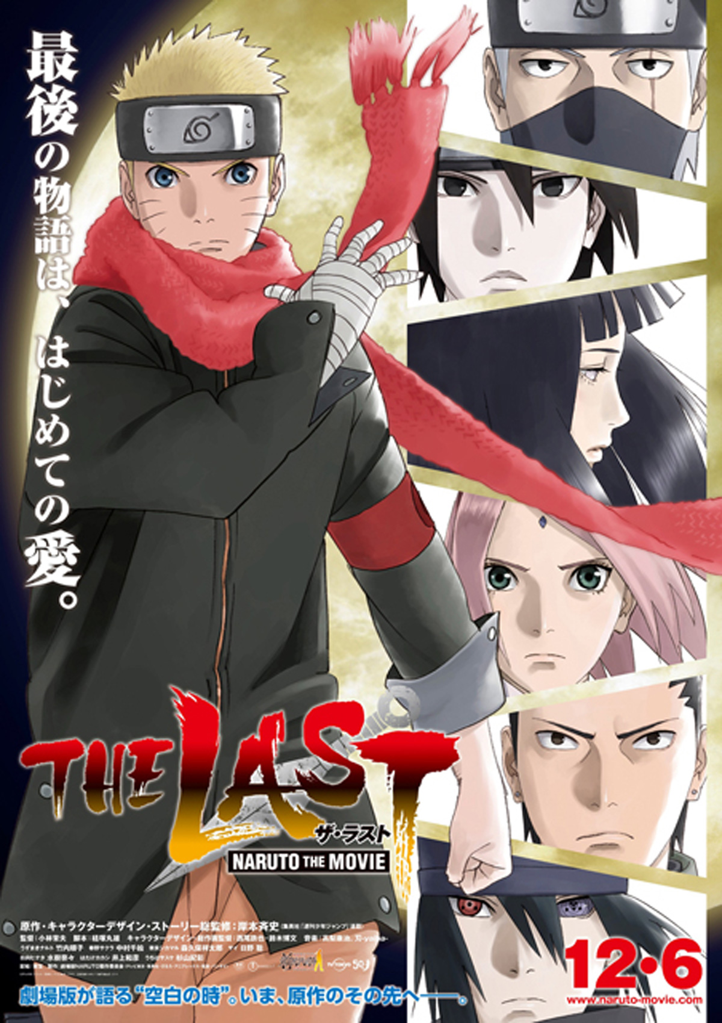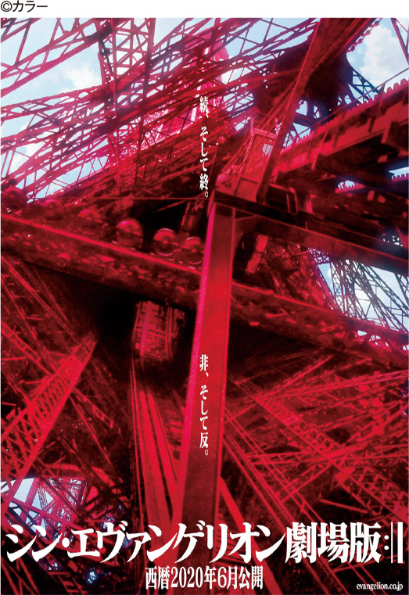

「人類滅亡」「地球滅亡」の題材は多いですよね～

そんなフィクションのような想定外の事態が……
この地球に降りかかるかもしれません。
というのも、ある最強の2人の予言者が
2021年に起きる悲惨な出来事を予言しているんです。

というわけで皆さん必見！
2021年の予言を紹介していこうと思います。

1.新ノストラダムスの大予言
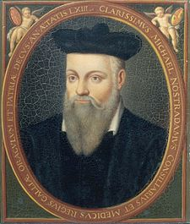

皆さん、ノストラダムスという人をご存じでしょうか。
1503年に誕生し、フランスで医師・占星術師・詩人・料理研究など
さまざまな仕事をしていたとされます。

その中でも最近になって注目されてきたのは……
「彼の予言」

予言と言えば・・・
漫画にも"超能力"として出てくることが多いですよね。

例えば
HUNTER×HUNTERのネオン＝ノストラード
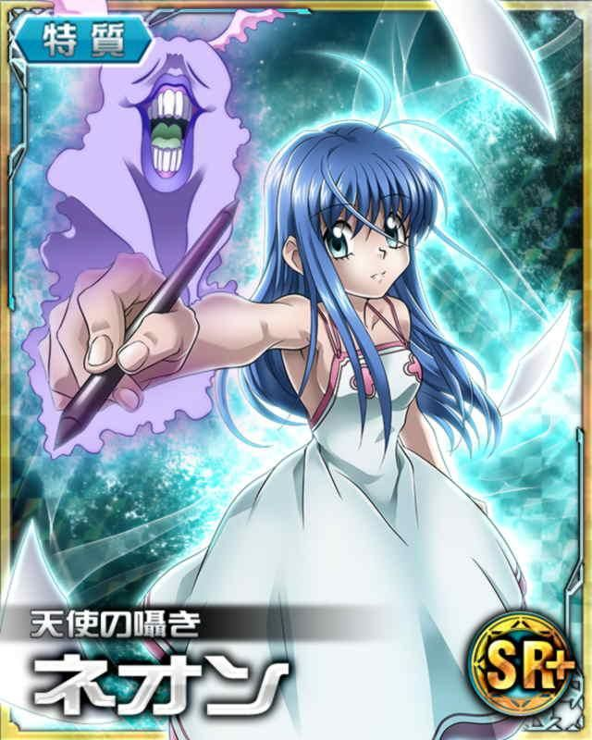
他人の未来を占う能力を持っています

他にもワンピースの「マダム・シャーリー」も
"未来"を予言できますよね。
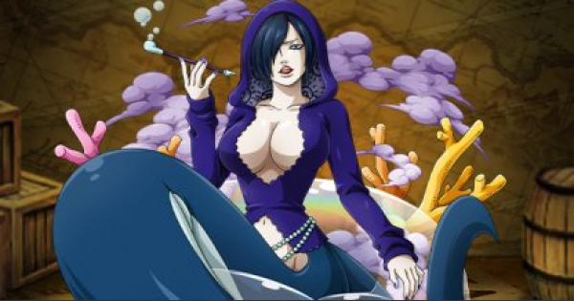

漫画の中の能力のように思える未来予知ですが……
この地球上にも占い師や預言者は存在しています。
今でも占いや予言に頼っている人もたくさんいますよね。

先ほど紹介したノストラダムスが有名なのが
「ノストラダムスの大予言」

1999年の7月に「恐怖の大王が来るだろう」と予言し、
世界の滅亡を予言した事で超有名に。
日本中を絶望のどん底に突き落としました。


ルパン三世では「くたばれノストラダムス」
という映画が公開されたり、

コヤスタでも、取り上げることが多い
「MMR マガジンミステリー調査班」は
ノストラダムスが残した予言が物語の軸となっている作品なんです。
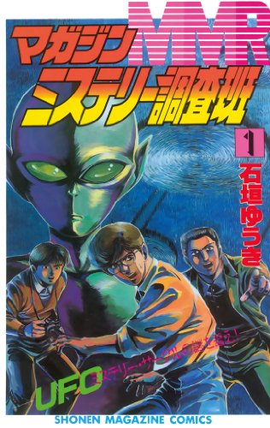

それだけこの予言は将来を不安にさせるほどのニュースだったんです。

しかし、1999年の予言は外れ、
2021年現在まで地球滅亡することは、
もちろんありませんでした。

しかし、ノストラダムスは今まで
・9.11アメリカ同時多発テロ
・リーマンショック
・福島の原発事故
・トランプのアメリカ大統領選出

など様々な予言をして当てていると言われています。

さらにノストラダムスは
3797年まで先の予言をしているらしいんです。

今回紹介するのは2021年の予言。
2021年がどうなるか……皆さんも知りたいですよね？？

それではいきましょう。

2.見たこともない巨大地震
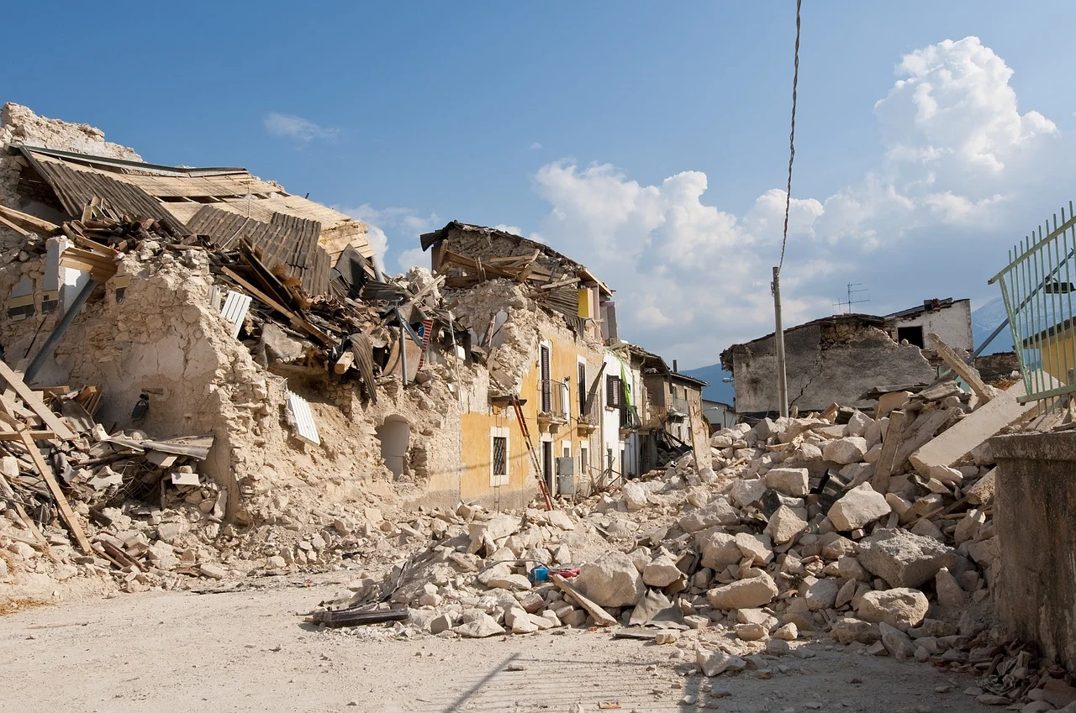

……しょっぱなから縁起が悪いですねえ
ノストラダムスは2021年に極めて巨大な地震が
「新世界」を襲うと言っています。

果たして新世界とはどこなのか……
一説によるとそれは

「アメリカ西部カリフォルニア」
今、一番地震が起こる可能性があるらしいです。

しかもこの地震は史上最大の地震と予言されていて
アメリカの外でも揺れを感じるほど巨大とのことだ。

巨大地震がアメリカを襲ってしまうとなると・・・
日本にも、もちろん影響があるかもしれません。

さらに…
3.マイクロチップを埋めたデジタル兵士

さらにノストラダムスは
「脳にマイクロチップを埋められた兵士が、世界の軍隊に導入される」
ことを予言しているそうです。

脳にマイクロチップを埋めるという研究は
確かに世界で行われています！

マイクロチップを脳に使うことで
念じるだけで考えを送受信できるとか・・・

テレパシーみたいな超能力が普通に私たちにも
使えるようになるってことですね

人間がさらに便利になるために、
どんどん研究が進んでいるみたいです
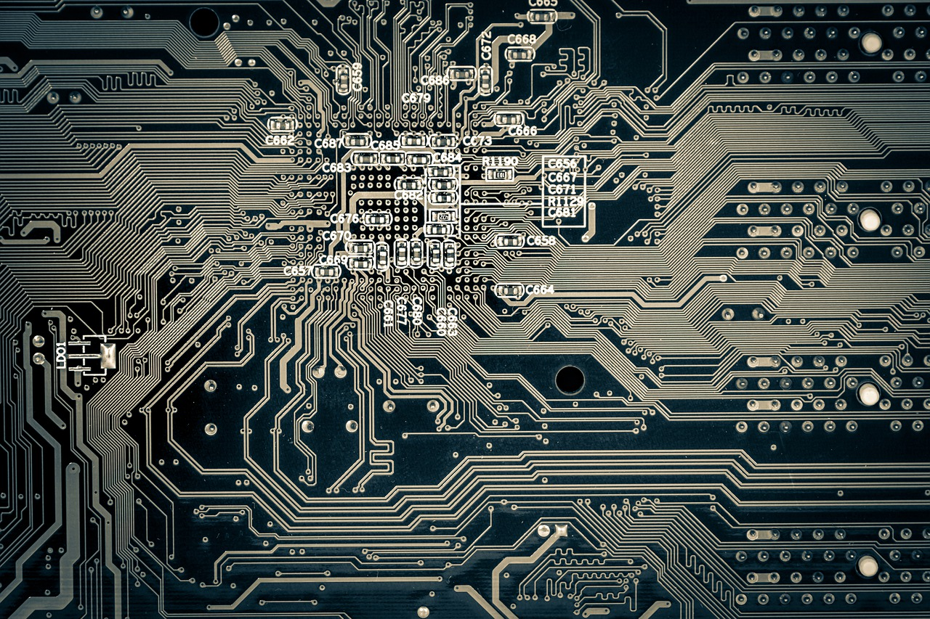
ただ脳にマイクロチップ……
それが現実になるのだとしたら,

生理的に受け付けない人も多そうですね
というか軍の人につけてデジタルな兵士を作るのは
倫理的にOKなのでしょうか……

ちなみにマイクロチップを人間の体に埋めること自体は
2015年から徐々に広まりつつあり、
3000人以上がマイクロチップをつけているとのこと。
・家の鍵として使う
・電車のチケットになる
・買い物が出来る
・パソコンのログインできる

などさまざまなことが出来るようになります。
手ぶらでも全然生活できそうですね。
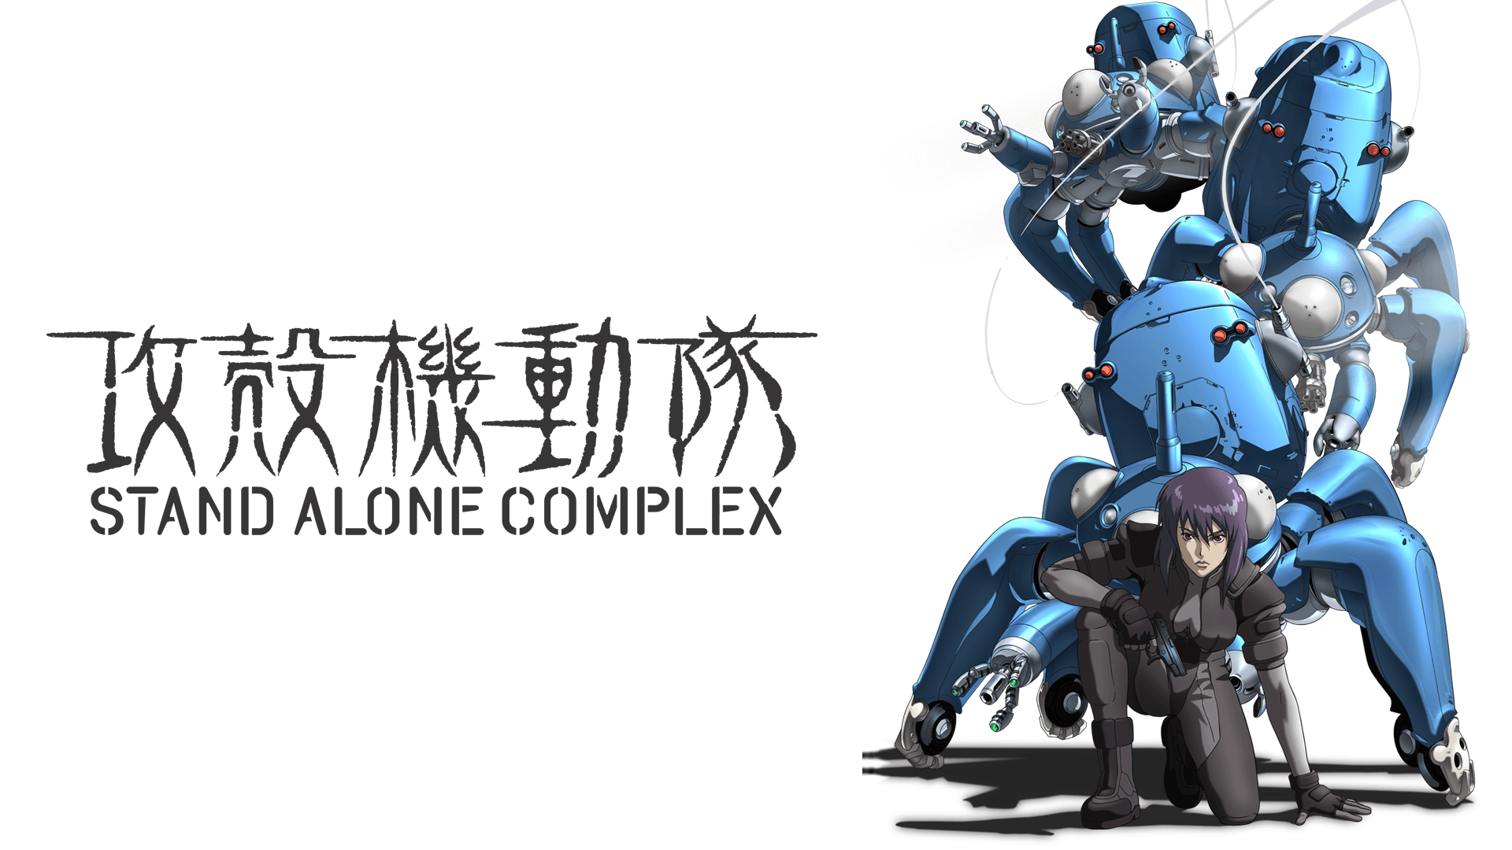
攻殻機動隊の世界のような
サイボーグ・生身の人間・電脳化した人間・アンドロイドなど
機械と人間が混合した社会も遠くないのかも？

恐ろしいのは科学がどんどん進歩しているので
ノストラダムスの予言を聞いても

「絶対に無理でしょ！」と言い切れないところですよね
1500年にこの未来が見えていたかと思うと鳥肌です・・・

このノストラダムスが残したこんな詩があります。
4.「空には、火と火花の長い道が見える」

果たしてこの詩が意味するものとは……？
これは「地球と小惑星に衝突を意味している」と言われています。
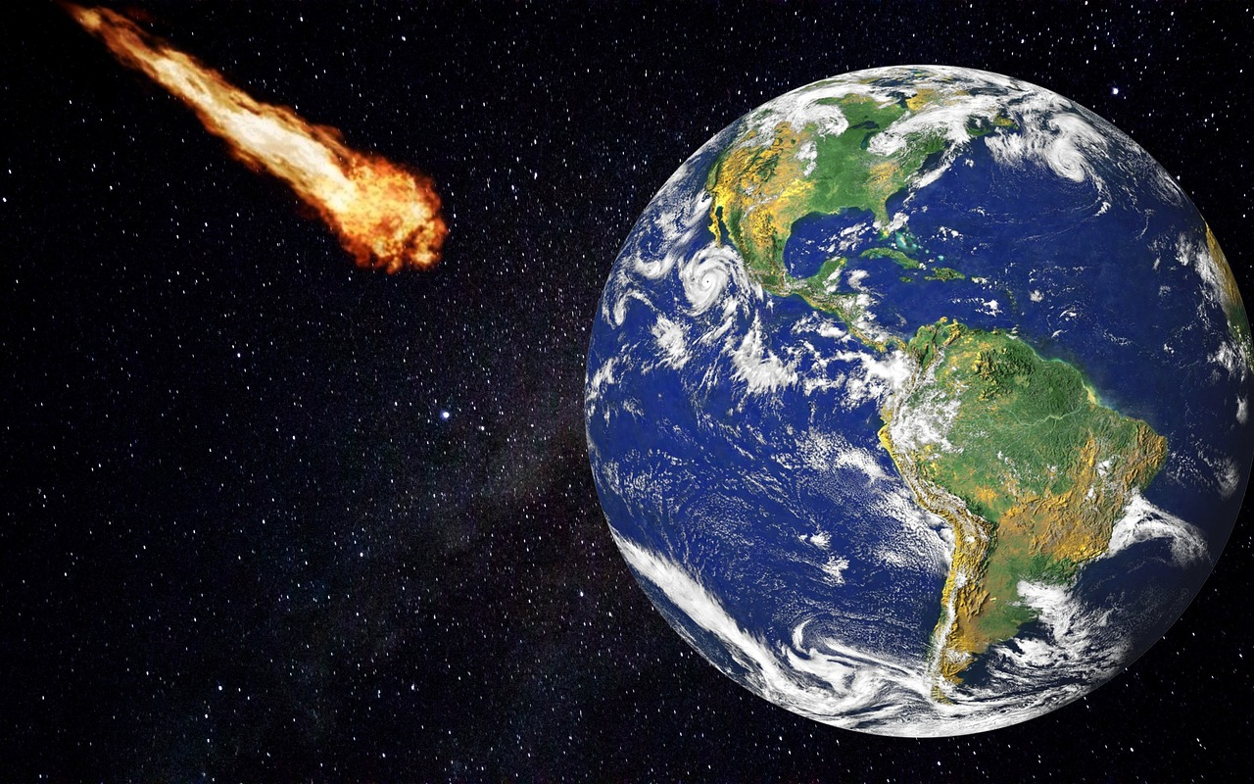
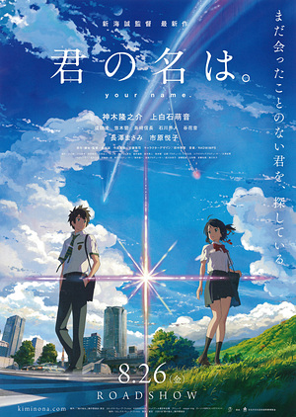
君の名は。のように、隕石の衝突が描かれる作品は多いですが、

現実でも実は小惑星が衝突するかもしれない！？
という騒ぎは、これまでに何度も起こっています。
特にここ最近は何度も。

・2019年7月には地球のすぐそばを直径130mの小惑星が通過。
・2020年6月には「2020LD」と呼ばれる小惑星が通過。

怖いのはその「パワー」と「気付かれにくさ」です。

隕石衝突・・・といえば
恐竜を滅ぼしたことで有名ですが・・・
実は小さくてもものすごくデカいパワーをもっているんですよね
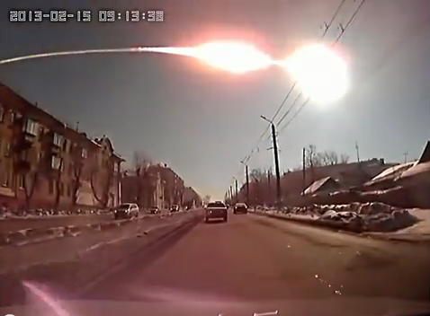
※参考画像

例えば2013年にロシアの上空で小惑星が大爆発。
衝撃波による爆風で1500人ほどが、けがを負いました。

この小惑星……大体何ｍくらいだったと思いますか？？？

なんと「17ｍ」。
宇宙のスケールで考えると思ったより小さく感じません？

それでも爆風で被害を受けるくらい強い力を持っているんです。

世界各国から研究者らが集まって、天体が地球と衝突する可能性や、
衝突した際の対応などについて議論する国際会議。
「地球防衛会議」では

・核を使って破壊
・宇宙船をぶつける
・ソーラーセイルと呼ばれる帆を使って隕石を止める
などさまざまな対策を考えていますが、

小惑星は「小さいため発見しにくい」
止める手段が間に合わないんですよね

先ほど紹介した2020年の「2020LD」は
6月5日に地球に接近。

ところが天文学者がその小惑星の接近に近づいたのは
6月7日・・・その2日後でした。

つまり、「衝突していたかもしれない」のに
衝突する可能性があった星を
事前に発見できてなかったんですよね

ちなみにこの惑星の大きさは122ｍだったので
間違いなく2013年のロシアの時よりも
ものすごい被害になっていたと予測できます。

推測ではありますが衝突していたら
都市がまるまる1つなくなるぐらいの
被害になるとのことです。

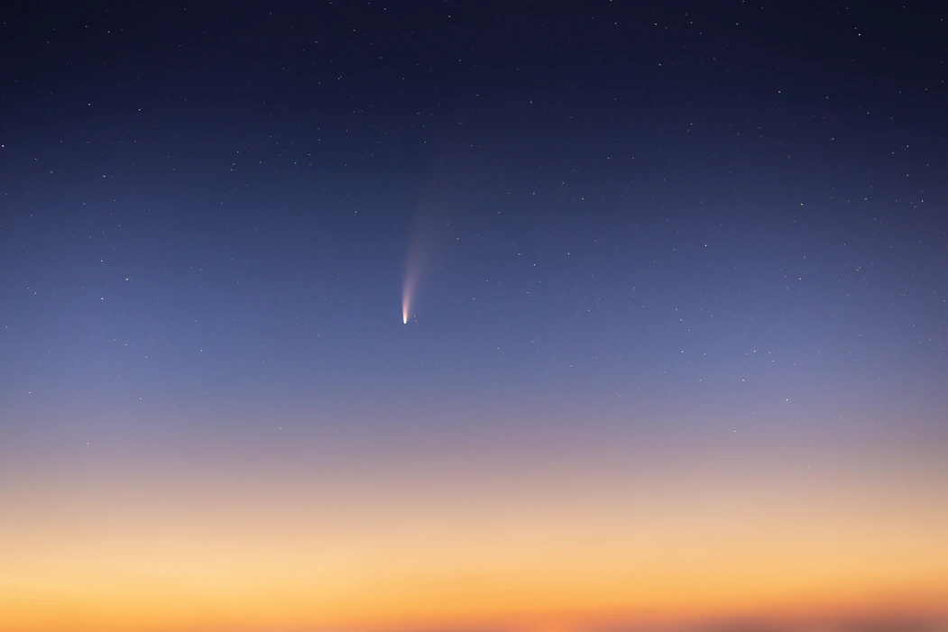
いつ、この地球に小惑星が衝突するのか・・・
もしかしたらこの瞬間にも小惑星が
地球に迫ってきているかもしれません・・・

さて、そんなことは言っても、
「ノストラダムスって1999年に予言外してるじゃん！」
という人もいるでしょう。

実際、ノストラダムスの予言は抽象的。
あとで何にでもこじつけできる・・・と批判されることもあります。

ところが、この「地球と小惑星の衝突」
他の予言者も2021年に起こることとして予言していることなんです
その予言者とは・・・

5.的中率85％！？驚異の予言者

※参考画像

予言的中率が85％とも言われる予言者ババ・ヴァンガ。

ヨーロッパではかなり有名なおばあちゃんらしいですが
日本では知らない人も多いかもしれません。

バルカン半島のノストラダムスと呼ばれ
・第二次世界大戦の勃発
・チェルノブイリの原発事故
・バラク・オバマの当選
なども予言しており、なんと

「新型コロナウイルスの流行」も予言していたという。

ババ・ヴァンガさんは
12歳の時に竜巻に飲み込まれ、その際に両目を傷つけられ失明。
しかし、それ以来予知能力が身に付いたといいます。

予言の内容は、人間には見えない不思議な生き物が
未来の出来事を予知夢として教えてくれるとか・・・

1996年に他界してしまいましたが、
その予言はブルガリア政府によって
国家機密にされているそうです。

そんな彼女は
2021年、人類の運命を変えてしまうような
衝撃的な出来事を目撃することになる
と予言しています。
これが、小惑星の衝突を指していると噂されています・・・

さらにヴァンガは
世界は多くの気候変動や大災害に苦しむ
とも予言。

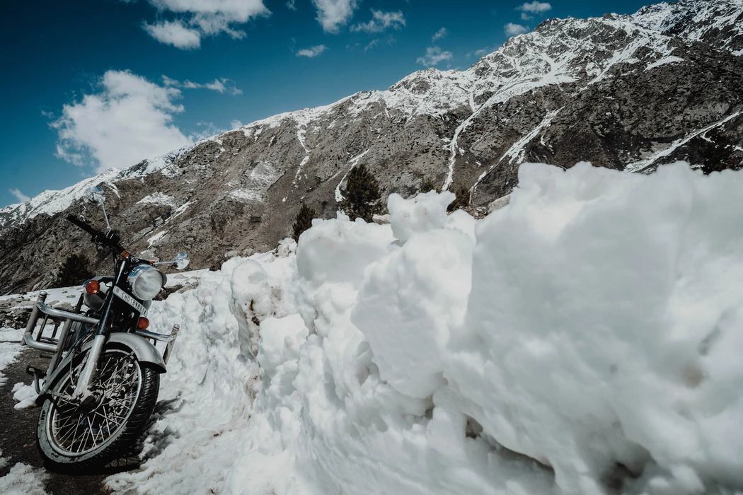
確かに北陸で記録的な大雪になるなど
2021年しょっぱなから災害レベルの天候となっていますよね。

他にも
・トランプ大統領が謎の病気に苦しむ
・ヨーロッパ経済は破綻する
・ロシア国内からプーチン大統領を暗殺しようとする者が出てくる

などなど不吉な予言が並びます……
地球大丈夫なのか……

ちなみにババ・ヴァルガは一見何のことか
分からない謎の予言も残していて
・2021年はドラゴンが地球を席巻(せっけん)する。強いドラゴンが人類を掌握する
・100と5とたくさんの0が見える
・3つの巨人が融合し、一部の者が赤い金を手にする

ドラゴンは何かの比喩？ 数字があらわすものは一体？
この予言の本当の意味が分かるときには
地球はすでに滅亡するときなのかもしれません。

エンディング

鳥肌スコア
鳥肌ポイント

◉企画説明
有名予言者の2021年予言を紹介する企画になります。

人類ゾンビ化、巨大地震、太陽嵐etc
ノストラダムスとババ・ヴァンガの予言のを紹介し、どちらも小惑星がぶつかる事を予言している事を取り上げる。

・ノストラダムス「2021年の予言」
https://tocana.jp/2020/12/post_189456_entry.html
https://tocana.jp/2021/01/post_193207_entry.html
https://bun-ten.hatenablog.com/entry/2020/12/30/095208
https://news.yahoo.co.jp/articles/f4c2739a9718e5ca591df319d8e9a473e4c0580d
https://www.excite.co.jp/news/article/Tocana_201805_post_16738/
ノストラダムスwiki
https://ja.wikipedia.org/wiki/%E3%83%8E%E3%82%B9%E3%83%88%E3%83%A9%E3%83%80%E3%83%A0%E3%82%B9#cite_note-FOOTNOTENostradamus1555f._B_ii._r.%E3%80%8E%E3%83%9F%E3%82%B7%E3%82%A7%E3%83%AB%E3%83%BB%E3%83%8E%E3%82%B9%E3%83%88%E3%83%A9%E3%83%80%E3%83%A0%E3%82%B9%E5%B8%AB%E3%81%AE%E4%BA%88%E8%A8%80%E9%9B%86%E3%80%8F-112
ノストラダムスの大辞典
https://w.atwiki.jp/nostradamus/pages/382.html
人に埋めるマイクロチップ
https://aizine.ai/microchip-0325/
https://www.itmedia.co.jp/pcuser/articles/1704/30/news012.html
小惑星衝突
https://www.fnn.jp/articles/-/14896
あわや衝突していた2020LD
https://newsphere.jp/national/asteroid-just-missed-earth/

・ババ・ヴァンガ「2021年の予言」
https://tocana.jp/2020/12/post_191512_entry.html
https://news.yahoo.co.jp/articles/07fd9f820e1859d28914e8c0ca3ba6098f115a87
https://www.excite.co.jp/news/article/Karapaia_52297702/?p=2

・ヴァンガwiki
https://ja.wikipedia.org/wiki/%E3%83%90%E3%83%90%E3%83%BB%E3%83%B4%E3%82%A1%E3%83%B3%E3%82%AC

